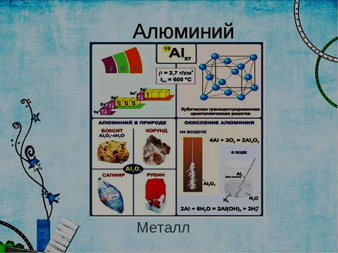

«Жаратылыстану» әдістемелік бірлестігі 08-18.02 күндері аралығында өтетін онкүндігінің тақырыбы :
«Жаратылыс ғажайыптары»
Табиғатты аяласаң, сені ғажайыптарымен таңқалдырады.
Ұраны :
Табиғаттың құпиясы тұңғиық,
Көз жетпейтін мұнарасы тым биік,
Білген сайын сырын оның жүреміз
Жүректерге өшпес жалын нұр құйып.
Мақсаты :
➢ табиғатты аялауға, рухани-адамгершілікке, Отанын шексіз сүюге тәрбиеленеді.

➢ шығармашылық қабілеттерін дамыта отырып, жақсылық жасай білу іскерліктерін, ойлау қабілетін дамытады, өз ойын еркін жеткізе білуге
дағдыланады ,табиғаттың біртұтастығын,оған ұқыпты көзқарас
керектігін ұғынады

➢ табиғатты қорғауға, елін, жерін сүюге, мейірімділікке, ізгілікке
тәрбиеленеді,экологиялық тәрбие беріледі, Табиғат-Анаға сүйіспеншілікпен
қарауға жетелеу, зерттеушілік қабілеті мен шығармашылық белсенділігін
дамытады.

Күтілетін нәтиже:

- Оқушылар табиғатты қорғау дағдысын ылғида естен шығармайды

- Патриоттық сезімі шыңдалады

- Сабаққа баса назар аударады

- Жас маман тәжірибе жинақтайды

- Оқушы және жас маман зерттеушілік, шығармашылық қабілеттерін шыңдайды

Жаратылыстану бірлестігінің қақпан айы 08-18 жұлдызында өтетін онкүндік жоспары
Өтілетін шара | Шара өтілетін уақыт | Қатысатын сыныптар | Болатын жері | Жауапты мұғалімдер
Апаталықтың ашылуы.  Тақырыбы : «Жаратылыстану әлемінде» | 08.02.  13⁰⁰-13³⁰ | 5-11 | АКТ зал | Бірлестік мүшелері
Оқушылардың шығармашылық көрмесі «суреттер, ашық хаттар, қолдан жасалған бұйымдар)  «Мен бақытты баламын» | 08.02.  15⁰⁰ | 5-7 сыныптар |  | Дуйсембаева М.Е.
Химия. Ашық сабақ  Сутек химиялық элемент, жай зат. | 09.02.  3-сабақ  9⁴⁰-10²⁵ | 8 б сынып | №11 кабинет | Жексенбаева А.А.
География. Сыныптан тыс шара  Т: «Интелектуалды ойын» | 10.02  6-сабақ  12¹⁵-13⁰⁰ | 10-сынып | №26 кабинет | Хусаинова С.Т.
Ата-аналарға арналған тренинг  «Өнеге отбасынан басталады» | 10.02. | Ата-аналар |  | Дуйсембаева М.Е
Биология . Ашық сабақ  « Генетиканың даму тарихы» | 11.02  3-сабақ  9⁴⁰-10²⁵ | 10 б сынып | №33  кабинет | Боктанова Б.Н
Химия. Сыныптан тыс жұмыс  ХХІ ғасыр көшбасшысы» зияткерлік ойыны | 13.02  5-сабақ  11²⁵12¹⁰ | 8-сынып | АКТ зал | Жексенбаева А.А.
Химия . Оқушы шығармашылық жұмысы  «Қызықты химиялық тәжірибелер» | 14.02  6-сабақ  12¹⁵-13⁰⁰ | 8-9 сыныптар | АКТ залы | Жексенбаева А.А.
Биология. Сыныптан тыс жұмыс  «Ұрпақ азбасын, тұқым тозбасын» | 15.02.  5-сабақ  11²⁵12¹⁰ | 10 а,б  сынып | №33  кабинет | Боктанова Б.Н.
Өзін-өзі тану. Ашық сабақ  «Еңбек қорлық пен еріншектік | 15.02.  2-сабақ  14²⁰-15⁰⁵ | 4 ә сынып | №5 кабинет | Жанпеисова Б.Д.
География. Ашық сабақ  «Солтүстік Америка» | 16.02.  1-сабақ  13³⁰-14¹⁵ | 7-сынып | №26 | Хусаинова С.Т.
Қорытынды концерттік бағдарлама | ^{18.02.}  12³⁰ | 5-11 сыныптар | АКТ зал | Дуйсембаева М.Е  Жексенбаева А.А.

«ЖАРАТЫЛЫС ҒАЖАЙЫПТАРЫ» АТТЫ 08.02.2017 КУНІ ӨTЕТІH
ХИМИЯ, БИОЛОГИЯ, ГЕОГРАФИЯ ПӘНДЕР1 АПТАЛЫГЫНЫҢ

АШЫЛУ САЛТАНАТЫНЫҢ СЦЕНАРИЙІ

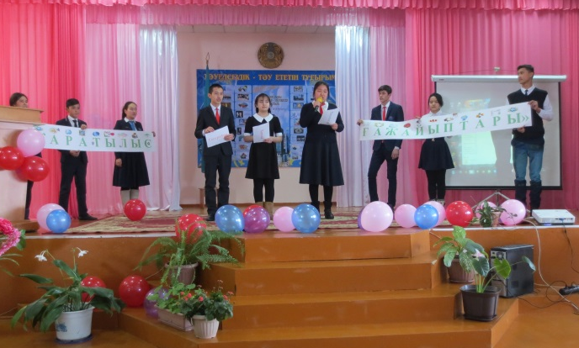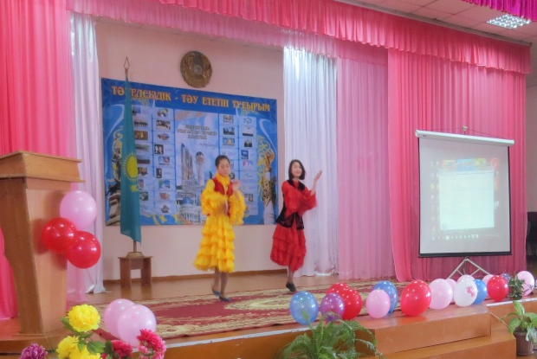

Ашылу салатанындағы жүргізушілер Апталықтың ашылуында орындалған

11-сынып оқушылары ұлттық би

Акт залын әсемдеу. (Оқушылар дайындаган плакаттар мен суреттер ілед1.). Әуен ойнап турады. Барлық көрермендер залда жиналады.
Ашылу салтанаты 8 -сынып окушыларыныц үлттьқ бишілір тобы билеумен басталады.
1-журпзуии: Армысыздар, құрмегті устаздар, оқушылар! Бугінгі химия, биология, география пәндершщ қатысуымен өткізілетін «Жаратылыс ғажайыптары» атты онкүндіктің ашылу салтанатына қош келдіңіздер!
6-7 -сынып оқушылары тақырыпты алып шығады.
Баршаңызды аптальқтың жанды, жансыз табиги қубылыстарының жер,кек,тау,теңіздің ғажайып сырларын 6ipre ашуга шақырамыз.
Білген сайын келеді біле бергім,
Білімдіні суйерін білем елдің,
Белден ассаң, алдыңнан бел керінсе,
Кызыққаннан келмей ме журе бергің,
Білген сайын келед1 біле бергім...

2-журггзу1ш:
Есть просто храм.
Есть храм науки,
А есть еще природы храм
- С цветами, тянущими руки
Навстречу солнцу и ветрам.
Он свят в любое время суток
Открыт для нас в жару и стынь.
Входи сюда,
Будь сердцем чуток,
Не оскверняй его святынь.
Приглашаем вас на этой недели окунуться в море красоты живой и неживой природы, побывать в водовороте событий и фактов, вспомнить простые истины существования жизни на Земле. Давайте тихонечко приоткроем дверцу в храм природы и понаолюдаем, что там происходит.
З- жүргізуші
Good morning dear teachers and оқушы!
Welcome to opening ceremony of the week “Wonders of the natural science” hold with participation of physics, chemistry, biology departments! We welcome all of you to discover anonymous and unanimous natural phenomena, wonderful mysteries of earth, sky, mountain and sea.
Right to education
Free and compulsory
Education to all
Free and compulsory
Education through mother tongue
Right to education
Education to maintain
Peace and harmony
Education to keep
The world order
And discipline
Right to education
Education to earn
For livelihood
Education to provide
Food clothing and shelter
Without depending others
Right to education
Free and compulsory
To educate all
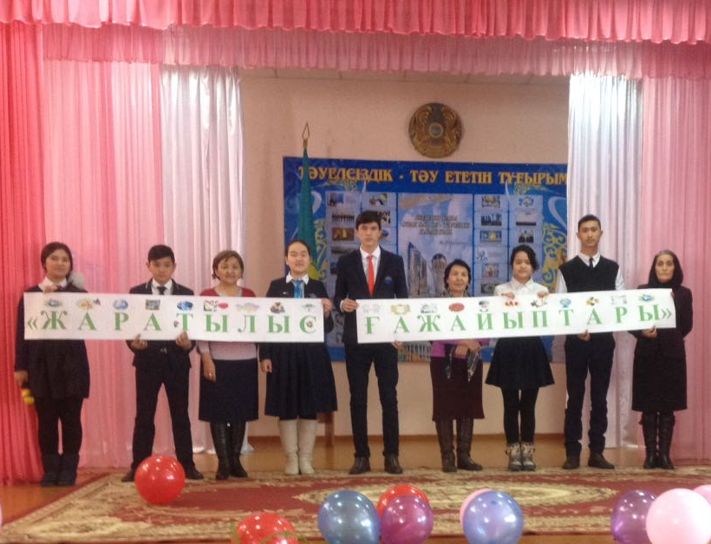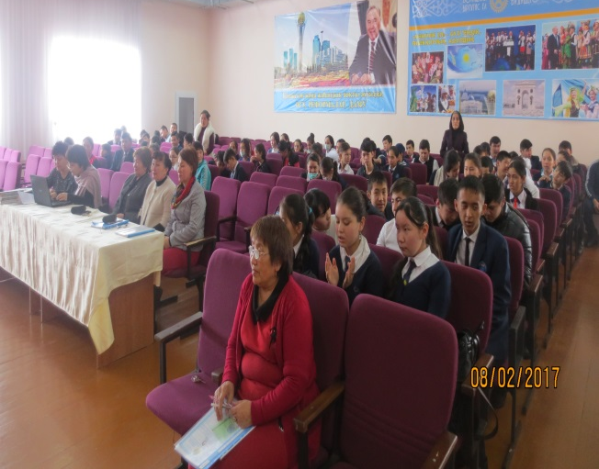

Онкүндіктің тақырыбы Залдан көрініс
« Ғаламның пайда болуы»сахналык бейне көрсетілім
Викторина «Сурак;-жауап» (егер окушы сурак;к;а жауап берсе марапат ретінде жеміс беріледі)
1.Алма агашындагы алма неге Жерге кулайды, ал неге ай Жерге куламайды. (гравитацияльщ ©р1стщ эсершен)
2.Жаңбырдан кейін неге кемпірқосақ шыгады?
(Кун сәулесі ауадагы су буынан сынады)
3.Темірдің тот басуы химияльқ кұбылыс па, әлде физикальқ па?
(химиялық кұбылыс)
4.Муздың epyi физикалық кұбылыс па әлде химиялық па? (физикалық)
5.Жарықта жасыл өсімдіктің сіңіретін газы ( СО2)
6.Жарықта жасыл өсімдіктің шығаратын газы (оттеп О₂)
7.Найзагай ойнаганда түзілетін газ ( N0 )
8.Адам агзасындагы ең улкен без.(бауыр)
9. Ең үлкен артерия.(аорта)
10.Жабайы африкальщ жылқы (зебра)
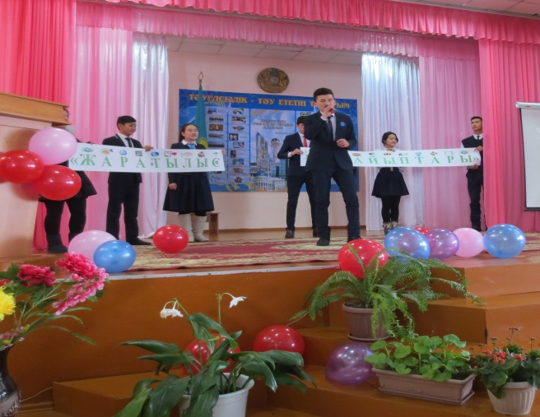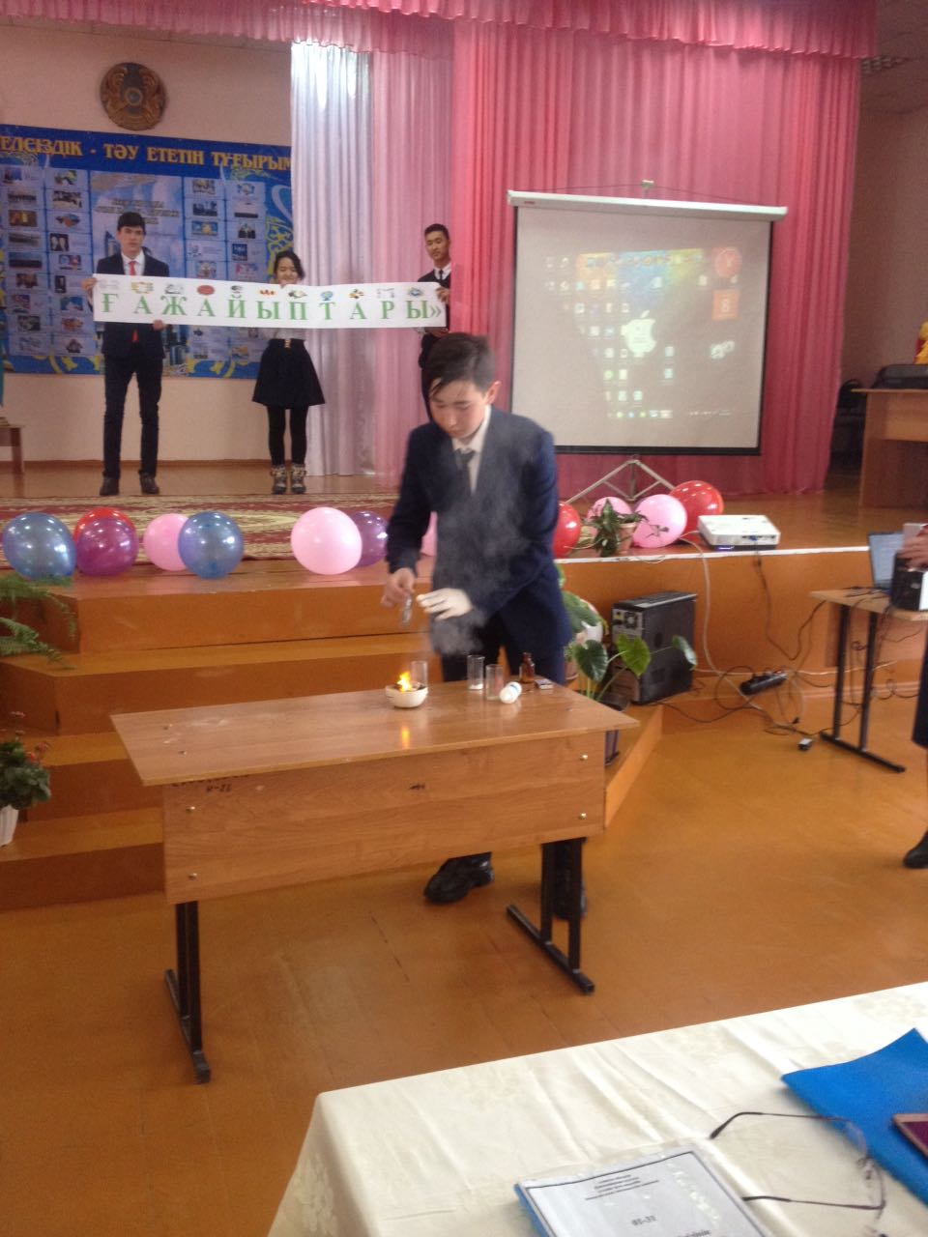

Апталықтың ашылу салтанаты Химиядан көрсетілім
«Қазақ елі, осындай» әнімен аяқталды. 9-сынып оқушысы
9-сынып оқышысы
Онкүндіктің безендірілуі

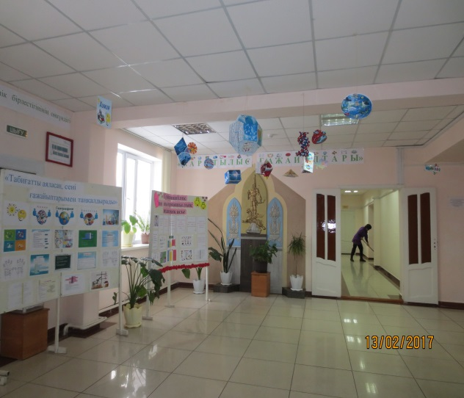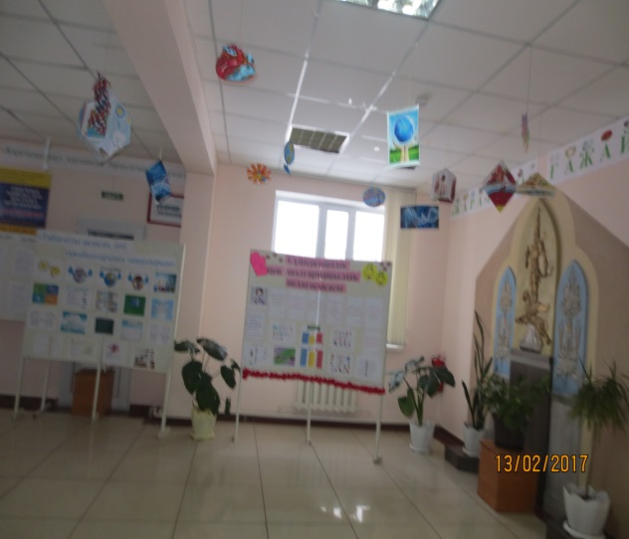

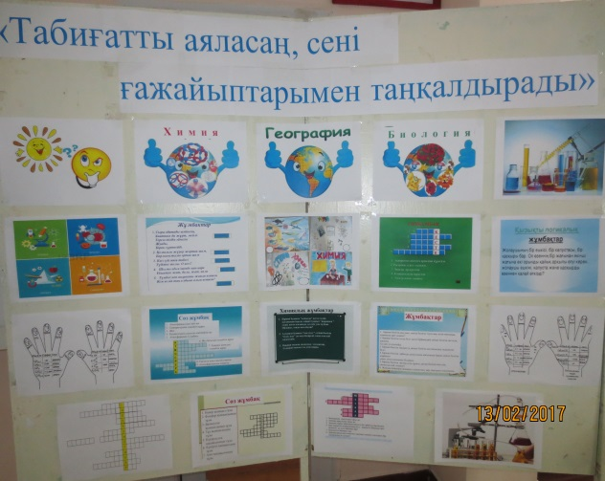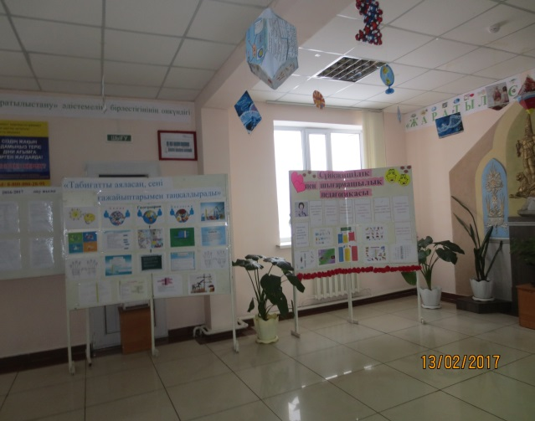

08.02.2017 жыл Дүйсембаева Мадина
